**Pengaruh Pola Pelapisan Isolator di Bagian *Header***

**Terhadap Temperatur Knalpot Sepeda Motor**

Anas Mukhtar1), Yanwar Prasetyo2)

*1) Teknik Mesin Universitas PGRI Banyuwangi, Jl. Ikan Tongkol 01 Banyuwangi*

*2) Alumni Prodi Teknik Mesin Universitas PGRI Banyuwangi, Jl. Ikan Tongkol 01 Banyuwangi*

Email: anasmukhtar@unibabwi.ac.id

**Abstrak**

*Panas gas buang kendaraan bermotor masih dapat dimanfaatkan. Hal ini dilakukan sebagai upaya efisiensi dan upaya mengurangi polusi thermal. Penelitian ini bertujuan untuk mendapatkan pengaruh pola pelapisan isolator di bagian header terhadap temperatur knalpot sepeda motor. Penelitian dilakukan dengan sepeda motor Honda Scoopy dengan variasi putaran 1000, 1500 dan 2000 rpm. Pelapisan bagian header dilakukan dengan bahan isolator dari karung goni. Variasi pelapisan dilakukan dengan pola selang-seling dengan jarak 0 cm (tutup penuh), 1 dan 2 cm. Pengukuran suhu knalpot dilakukan di 4 titik pengukuran menggunakan thermokopel tipe K. Pengukuran suhu dilakukan setelah mesin dihidupkan selama 5 menit. Hasil penelitian menunjukkan bahwa pola pelapisan isolator berpengaruh terhadap temperature gas buang pembuangan panas pipa buang (header) knalpot sepeda motor.*

***Kata kunci: header, knalpot, pelapisan isolator, panas***

**Abstract**

*The heat of vehicle engine emission is still can be used in order to efficiency effort and thermal polution preventive activity. This research is aimed to get the effect of the insulator coating pattern on the header on the motorcycle exhaust temperature. The reserach is done for Honda Scoopy motorcycle with engine rotation vary as 1000, 1500 and 2000 rpm. Isolator insulation vary for insulation pattern as 0, 1 and 2 cm in distance. The temperatures of exhaust are measured in 4 points measurement with K type thermocouple. The result shows that insulator coating pattern affects the temperature of the exhaust gas heat dissipation exhaust pipe (header) motorcycle exhaust.*

***Keywords: header, exhaust, isolator insulation, heat***

1. **PENDAHULUAN**

*Exhaust system* yang biasa disebut knalpot merupakan salah satu bagian penting kendaraan bermotor. Knalpot ini berfungsi sebagai peredam suara yang dikeluarkan mesin sampai tingkat kebisingan yang diijinkan dengan sedikit mungkin kehilangan atau terjadi penurunan torsi serta daya mesin kendaraan [1,2,3]. Knalpot juga berfungsi sebagai asesoris (mempercantik penampilan kendaraan), meningkatkan tenaga kendaraan [2,3] dan mengurangi polusi [3].

Gas buang hasil pembakaran bahan bakar dari ruang bakar dikeluarkan melalui knalpot ke udara luar. Bagian dalam knalpot dikonstruksi sedemikian rupa sehingga di samping menampung gas buang, knalpot juga dapat meredam suara (*silencer*). Biasanya panjang dan diameter knalpot sudah tertentu sehingga jika dilakukan perubahan (modifikasi) akan mempengaruhi kemampuan sepeda motor [4].



Gambar 1. Knalpot sepeda motor [1]

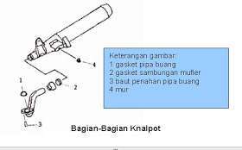

Gambar 2. Bagian-bagian knalpot [4]

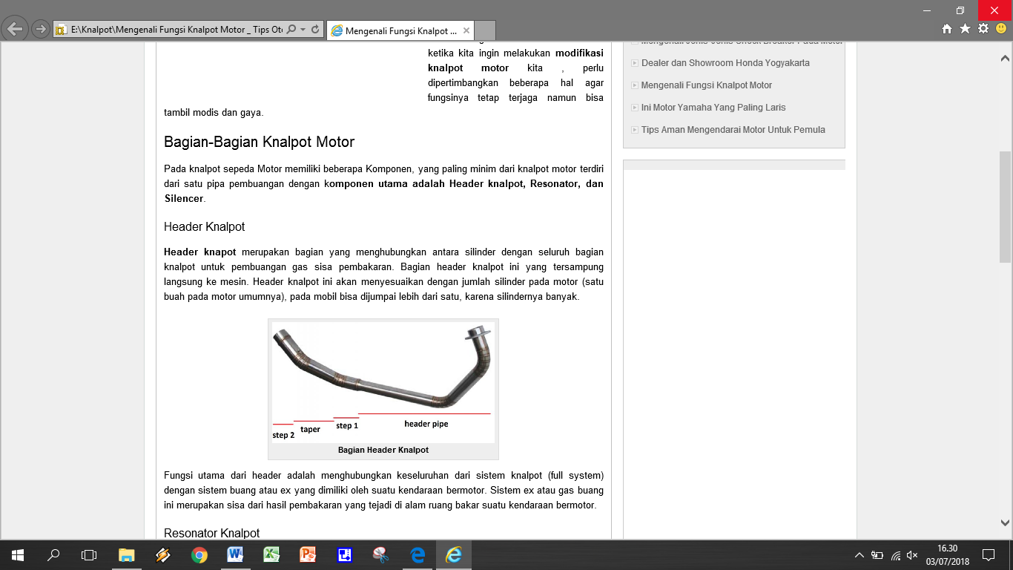

Gambar 3. *Header* knalpot [2]

Modifikasi bagian dalam knalpot banyak dilakukan untuk memperbaiki kualitas gas buang. Hal ini dilakukan sebagai upaya untuk mengurangi pencemaran dalam bentuk gas-gas buang yang berbahaya bagi manusia dan lingkungan. Modifikasi dilakukan dengan menambah bagian yang berfungsi sebagai katalis. Penelitian antara lain dilakukan dengan menambah bahan tembaga dengan variasi temperatur [1], bahan tembaga dengan bentuk sarang lebah [5] dan variasi kandungan tembaga berlapis mangaan [6].

Pada kendaraan bermotor terdapat energi panas yang terbuang dari hasil pembakaran di dalam ruang bakar [7]. Ledakan bahan bakar yang terjadi dalam ruang bakar memiliki suhu yang tinggi. Terbakarnya campuran bahan bakar akan menghasilkan gas sisa pembakaran yang kemudian gas sisa bersuhu tinggi tersebut dibuang melalui *exhaust manifold* menuju ke knalpot [8].

Jika panas gas buang tidak dimanfaatkan maka akan terbuang ke atmosfer dan akan menjadi polusi termal [7]. Pemanfaatan panas sisa gas buang telah menjadi tren yang diaplikasikan di dunia industri. Pengolahan panas sisa dari perangkat seperti turbin, generator, dan sebagainya diproses untuk dimanfaatkan kembali menjadi energi yang lebih berguna [9].

Pemanfaatan panas gas buang knalpot sepeda motor antara lain dilakukan untuk pemanas kotak makanan (*delivery box*) pada layanan pesan antar agar makanan tetap dalam kondisi panas [9]. Panas gas buang dimanfaatkan untuk penguraian gas karbon monoksida (CO) menjadi karbon (C) dan oksigen (O2) pada asap knalpot sepeda motor dengan adsorben zeolit [10].

Panas gas buang juga dapat dimanfaatkan untuk pembangkitan listrik mandiri dengan sistem generator thermoelektrik sebagai bentuk konversi energi panas menjadi energi listrik [11]. Prinsip kerja ini diaplikasikan untuk sepeda motor tipe *matic* 110 cc [12] dan tipe *sport* 150 cc [7]. Pemanfaatan lain dilakukan untuk pemanasan awal bahan bakar agar pembakaran bahan bakar di ruang bakar menjadi lebih optimal. Pemanfaatan ini menggunakan sistem pemanasan awal bahan bakar (*fuel preheating system*). Pembakaran dengan pemanasan awal akan lebih baik karena bahan bakar pada fase cair jenuh lebih mudah terbakar dibanding fase cairnya. Penelitian ini dilakukan untuk rancang bangun [13] dan eksperimen sistem pemanasan awal tersebut [14].

Resirkulasi panas gas buang dapat meningkatkan unjuk kerja mesin sepeda motor empat langkah. Pemanfatan dilakukan dengan cara memasukkan gas buang dengan jumlah tertentu ke *intake manifold* untuk menurunkan suhu pembakaran di ruang bakar, salah satunya untuk menekan timbulnya NOx. Pemanfaatan ini sesuai untuk kondisi putaran tinggi (di atas 4000 rpm). Pada putaran tinggi, tercatat peningkatan daya sebesar 5.75% dan peningkatan torsi sebesar 4% [15].

Material *sponge steel* digunakan untuk analisis panas di knalpot. Suhu panas yang terjadi di dalam knalpot dapat mempengaruhi panas gas buang yang akan dikeluarkan knlapot. Hasil penelitian menunjukkan bahwa panas knalpot berbasis sponge steel meningkat drastis dari knalpot standart, tetapi gas buang yang dihasilkan menurun karena terdapat ruang mixer di dalam knalpot untuk mensearahkan partikel panas yang bergerak acak sehingga tekanan menurun [8].

Hasil-hasil penelitian menunjukkan bahwa panas gas buang sepeda motor masih dapat dimanfaatkan untuk berbagai keperluan. Hal ini merupakan suatu upaya efisiensi energi panas dan berpengaruh pada pencegahan pencemaran thermal terhadap lingkungan. Untuk itu diperlukan suatu metode atau penelitian yang mempelajari agar panas gas buang di dalam knalpot tidak mudah terbuang begitu saja. Salah satu upayanya adalah memanfaatkan material isolator.

Panas gas buang knalpot selanjutnya dapat dmanfaatkan lebih lanjut. Panas ini dapat menjadi pembangkitan energi dalam bentuk yang lain. Penelitian ini bertujuan untuk mendapatkan pengaruh pola pelapisan isolator terhadap pembuangan panas pipa buang (*header*) knalpot sepeda motor.

1. **METODOLOGI PENELITIAN**

Penelitian dilakukan menggunakan sepeda motor Honda Scoopy. Putaran mesin dikondisikan sebesar 1000, 1500, dan 2000 rpm. Pengukuran putaran mesin dilakukan dengan tachometer. Material isolator yang digunakan adalah jenis bahan karung goni.

Bagian knalpot yang dilapisi isolator adalah bagian *header*. Pola pelapisan isolator divariasikan dengan pola berselang-seling dengan variasi jarak sebesar 0 (tutup penuh), 1 dan 2 cm. Pengukuran suhu dilakukan untuk 4 titik pengukuran menggunakan thermokopel tipe K. Pengukuran suhu dilakukan setelah mesin dihidupkan selama 5 menit. Skema penelitian dapat dilihat pada gambar 4 berikut ini.



Gambar 4. Skema penelitian

1. **HASIL DAN DISKUSI**

Data hasil pengukuran ditampilkan di tabel 1 dan dalam bentuk grafik di gambar 5, 6 dan 7 berikut ini.

Tabel 1

Data Hasil Pengukuran

|  |  |  |  |  |
| --- | --- | --- | --- | --- |
| Jarak pola  Isolator (cm) | Temperatur ( oC) | | | |
| Titik 1 | Titik 2 | Titik 3 | Titik 4 |
| Putaran mesin 1000 rpm | | | | |
| 0 | 36.7 | 36.5 | 36.4 | 47.2 |
| 1 | 36.4 | 36.2 | 36.2 | 46.6 |
| 2 | 36.2 | 36.2 | 36.1 | 46.4 |
|  |  |  |  |  |
| Putaran mesin 1500 rpm | | | | |
| 0 | 36.9 | 36.8 | 36.8 | 48.1 |
| 1 | 36.6 | 36.5 | 36.3 | 48.0 |
| 2 | 36.2 | 36.2 | 36.1 | 47.6 |
|  |  |  |  |  |
| Putaran mesin 2000 rpm | | | | |
| 0 | 37.4 | 37.3 | 37.2 | 49.1 |
| 1 | 37.2 | 37.0 | 36.9 | 48.6 |
| 2 | 37.0 | 36.8 | 36.7 | 48.3 |

Gambar 5. Grafik variasi 1000 rpm

Gambar 6. Grafik variasi 1500 rpm

Gambar 7. Grafik variasi 2000 rpm

Tabel 1 menunjukkan bahwa semakin besar putaran mesin maka temperatur hasil pengukuran di semua titik juga semakin besar. Fenomena ini terjadi di setiap titik pengukuran. Hal ini disebabkan semakin besar putaran maka kerja mesin meningkat. Peningkatan ini menghasilkan panas gas buang yang juga semakin besar sehingga temperatur pembuangannya juga akan semakin besar pula.

Data juga menunjukkan bahwa semakin besar jarak pola isolator maka hasil pengukuran temperatur cenderung semakin kecil. Fenomena ini juga terjadi di setiap titik pengukuran. Hal ini menunjukkan bahwa isolator yang dipasang di bagian *header* dapat meredam pembuangan panas di bagian ini, Panas gas buang dialirkan ke bagian knalpot sehingga temperatur di bagian knalpor cenderung semakin besar.

Grafik di gambar 5, 6 dan 7 menunjukkan pola yang sama seperti halnya data di tabel 1. Hasil pengukuran di setiap titik di dinding knalpot cenderung mengecil tetapi perbedaannya tidak terlau besar. Hal ini disebabkan karena panas gas buang yang diukur melalui dinding merupakan pengukuran tidak langsung. Gas buang mengalir di dalam ruang knalpot sehingga yang terukur adalah rambatan panas ke dinding knalpot.

Hasil pengukuran yang berbeda terjadi di titik pengukuran 4 dimana panas gas buang diukur secara langsung. Hasil pengukuran ini menunjukkan perbedaan yang jelas dibandingkan dengan pengukuran temperatur di bagian dinding.Semakin besar jarak pola isolator maka temperatur semakin kecil sehingga pemasangan isolator memang menghambat pembuangan panas di bagian *header*.

1. **KESIMPULAN DAN SARAN**

Hasil penelitian menunjukkan bahwa pola pelapisan isolator berpengaruh terhadap temperatur gas buang pembuangan panas pipa buang (*header*) knalpot sepeda motor. Semakin besar jarak pola isolator maka temperatur cenderung semakin kecil. Penelitian selanjutnya dapat dilakukan dengan variasi bahan isolator atau pola pemasangan lainnya.

**DAFTAR PUSTAKA**

1. Sanata A, 2011, *Pengaruh Diameter Pipa Saluran Gas Buang Tipe Straight Throw Muffler Terhadap Unjuk Kerja Motor Bensin Empat Langkah*, Rotor 4(1): 32-39
2. Anonim, 2018, *Mengenali Fungsi Knalpot Motor*, http://www.motorjogja.com, diakses tanggal 3 Juli 2018
3. Anonim, 2017, *Fungsi Knalpot dan Bagian-bagian Penyusunnya*, http://www.teknisi-otomotif.com, diakses tanggal 3 Juli 2018
4. Kurniawan U, 2012, *Bagian-bagian Knalpot Sepeda Motor*, http://www.coilku.blogspot.-com, diakses tanggal 3 Juli 2018
5. Mokhtar A, 2014, *Catalityc Converter Jenis Katalis Plat Tembaga Berbentuk Sarang Lebah Untuk Mengurangi Emisi Kendaraan Bermotor*, Jurnal Gamma 10(1): 104-108
6. Kahfi MA, Iskandar, 2014, *Pengaruh Variasi Kandungan Logam Tembaga Berlapis Mangan Sebagai Katalis Pada Knalpot Suzuki Satria FU 150 Terhadap konsentrasi polutan CO dan HC*, JTM 03(02): 178-187
7. Wardoyo, 2016, *Studi Karakteristik Pembangkit Listrik Thermoelektrik Melalui Pemanfaatan Panas Knalpot Sepeda Motor Sport 150 cc*, Jurnal Konversi Energi dan Manufaktur UNJ Edisi II: 70-75
8. Meriyanto DD, Hadromi, Sulistyo SM, 2013, *Analisis Panas pada Knalpot Berbasis* *Sponge Steel*, Journal of Mechanical Engineering Learning 2(2)
9. Thamrin I, Hadi S, 2013, *Studi Eksperimental Pemanfaatan Temperatur Gas Buang dari Kendaraan Bermotor Roda Dua untuk Pemanas Kotak Makanan (Delivery Box) pada Layanan Pesan Antar*, Jurnal Energi dan Manufaktur 6(2): 143-150
10. Majedi F, 2016, *Pengaruh Penggunaan Panas Gas Hasil Pembakaran Terhadap Penguraian Gas CO (Karbon Monoksida) Menjadi C (Karbon) dan O2 (Oksigen) pada Asap Knalpot Sepeda Motor dengan Adsorben Zeolit*, Journal of Electrical Electronic Control and Automotive Engineering (JEECAE) 1(1): 59-64
11. Nugroho WA, Haryadi MS, Rudhiyanto, 2015, *Exhaust System Generator: Knalpot Penghasil Listrik Dengan Prinsip Thermoelektrik*, Sainteknol 13(2): 161-168
12. Sugiyanto, 2013, *Pemanfaatan Panas Knalpot Sepeda Motor Matic 110 cc Untuk Pembangkitan Listrik Mandiri Dengan Generator Thermoelektrik*, Diploma Teknik Mesin, Sekolah Vokasi, UGM
13. Budiprasojo A, Irawan A, 2017, *Rancang Bangun Exhaust Pipe Fuel Preheating System ((EP2FS) Serta Uji Performa dan Analisis Efisiensi Pembakaran Engine*, Prosiding Seminar Hasil Penelitian 2017, ISBN: 978-602-14917-5-1: 206-212
14. Budiprasojo A, Irawan A, 2018, *Engine Combustion Efficiency and Performance of Exhaust Pipe Fuel Preheating System*, Jurnal Rekayasa Mesin 9(1): 1-7
15. Adi IK, Kusuma IGBW, Adnyana IWB, 2015, *Pemanfaatan Resirkulator Gas Buang Untuk Meningkatkan Unjuk Kerja Mesin Sepeda Motor Empat Langkah*, Jurnal Logic, 15(2): 100-105